
Warszawa, 06.05.2026

Prowadnice Dynaneo - nowość Grass - dostępna w ofercie Würth Polska. Czyli ekonomiczne systemy montażowe, które wspierają codzienną pracę stolarza
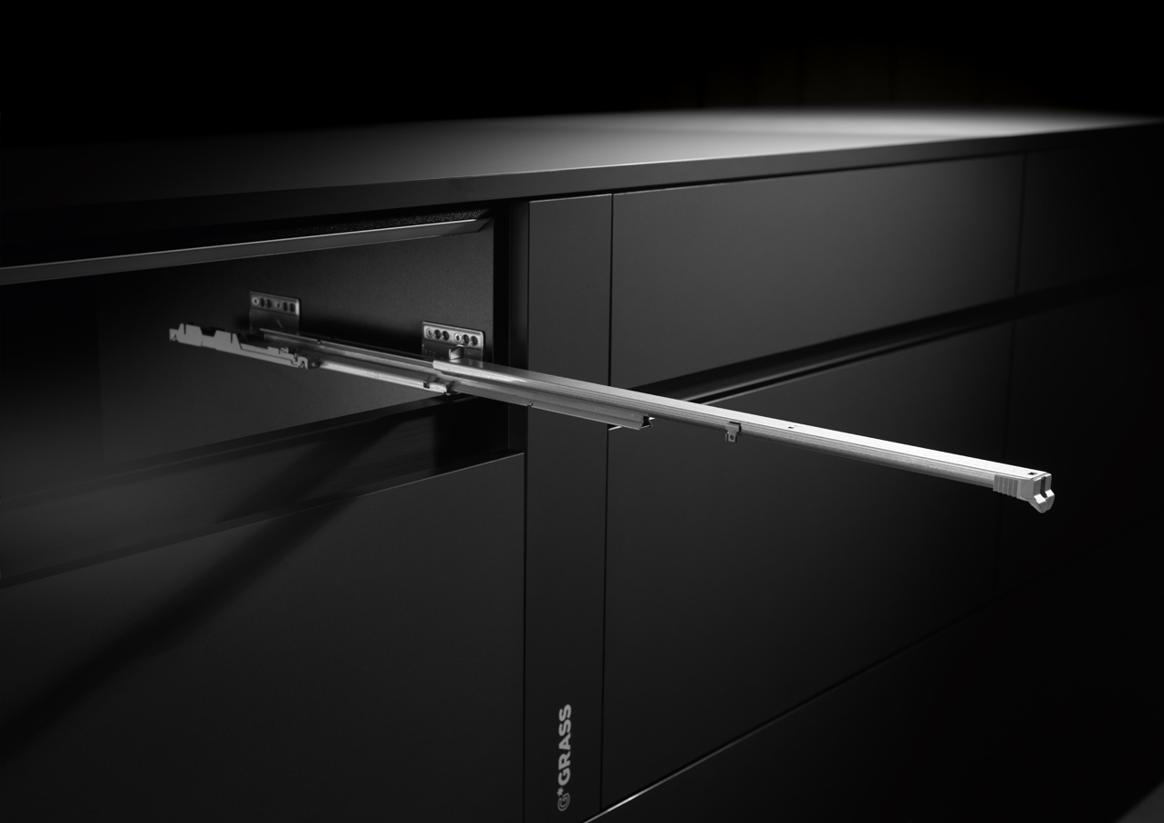
Firma Grass to znany producent akcesoriów meblowych należący do grupy Würth. Prowadnice Dynaneo to jeden z nowych produktów przygotowany przez Grassa. Produkt jest dedykowany do szuflad skrzynkowych, czyli takich , które stolarz wykonuje samodzielnie. Prowadnice Dynaneo to ekonomiczne rozwiązanie ułatwiające codzienną pracę stolarza, które doskonale wpisuje się w potrzeby rynku w Polsce. Kluczową cechą systemu jest możliwość pracy z bokami szuflad wykonanymi z płyty o grubości do 19 mm. Jest to pierwsze rozwiązanie firmy Grass, które oferuje taką funkcjonalność. W praktyce oznacza to, że stolarz może bez ograniczeń korzystać z najpopularniejszego na polskim rynku materiału, jakim jest płyta wiórowa o grubości 18 mm.
Ma to istotne znaczenie nie tylko technologiczne, ale również projektowe. Płyty 18 mm są szeroko dostępne i występują w bardzo bogatej gamie dekorów i kolorów. Dzięki temu prowadnice Dynaneo umożliwiają realizację projektów w pełni dopasowanych do oczekiwań klienta końcowego - bez konieczności kompromisów materiałowych. To rozwiązanie idealnie wpisuje się w realia codziennej pracy warsztatowej, gdzie liczy się powtarzalność, prostota montażu oraz dostępność materiałów.
- Prowadnica Dynaneo została zaprojektowana z myślą o szerokim zastosowaniu w zabudowie meblowej - od kuchni, przez salon i sypialnię, aż po garderoby i łazienki. Klasa obciążenia do 30 kg (zgodnie z normą EN 15338) pozwala na wykorzystanie go w większości standardowych projektów. Istotne z punktu widzenia wykonawcy jest połączenie stabilności konstrukcji z płynnością działania, co przekłada się na przewidywalny efekt pracy i ograniczenie konieczności późniejszych korekt. - mówi Tomasz Szymański, Product Manager Würth Polska.
Prosty montaż, krótki czas realizacji i szeroki wachlarz możliwości
Szuflada skrzynkowa budowana do pracy na prowadnicy Dynaneo bazuje na standardowych rozwiązaniach, dobrze znanych stolarzom. Oznacza to nie tylko łatwość wdrożenia systemu w codziennej pracy, ale również szybki i intuicyjny montaż - bez konieczności zmiany dotychczasowych przyzwyczajeń, czy inwestowania w dodatkowe narzędzia. Prowadnice Dynaneo oferują szeroki zakres długości znamionowych - od 250 do 600 mm, co pozawala na realizacje również nietypowych wymiarów mebli.
Szuflada standardowa czy push to open?
Prowadnice Dynaneo dostępne są zarówno w wersji z cichym domykiem (Soft Close), jak i w wariancie do frontów bezuchwytowych, otwieranych w systemie push to open (Tipmatic). Dzięki temu na jednym systemie można realizować większość projektów meblowych - niezależnie od tego, jaki typ frontów wybierze użytkownik końcowy. Co ważne , w przypadku systemu push to open, lewa i prawa prowadnica są połączone elementem synchronizującym. Zapewnia to równomierne działanie mechanizmu i umożliwia otwieranie szuflady poprzez naciśnięcie frontu w dowolnym miejscu - bez konieczności trafiania w jego centralną część.
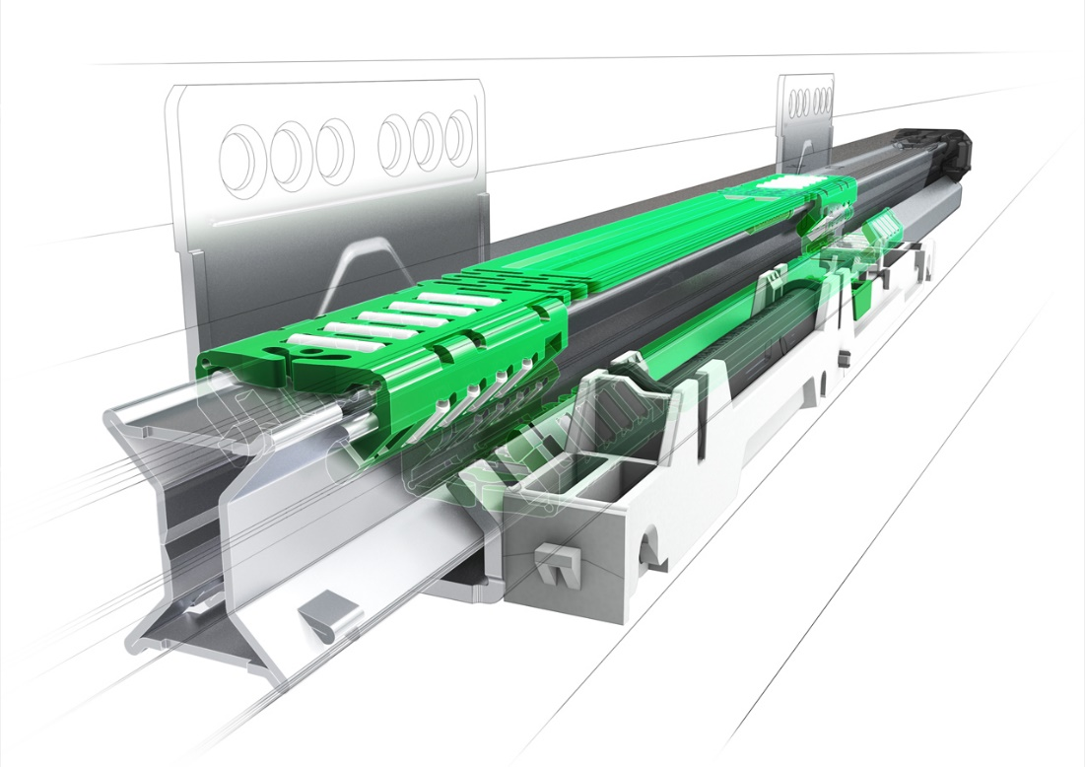
Łatwa i efektywna regulacja położenia frontu
Istotną zaletą prowadnic Dynaneo jest również możliwość regulacji położenia frontu zarówno w pionie (na wysokości), jak i w poziomie (na boki). Regulacje te realizowane są za pomocą mechanizmów zintegrowanych ze sprzęgłami, co pozwala na szybkie i precyzyjne ustawienie frontów podczas montażu. Dodatkowo w wersji do frontów bezuchwytowych (Tipmatic) przewidziano możliwość regulacji szczeliny między frontem a korpusem. Funkcja ta jest zintegrowana z prowadnicą, co zwiększa komfort regulacji.
Komfort użytkowania
Istotną cechą prowadnicy Dynaneo jest bardzo mała siła potrzebna do otwarcia szuflady. Jest to odpowiedź na aktualne trendy w projektowaniu mebli. Ta cecha znacząco wpływa na komfort użytkowania mebla i wraz z solidnością wykonania jest gwarantem zadowolenia podczas wieloletniej eksploatacji.
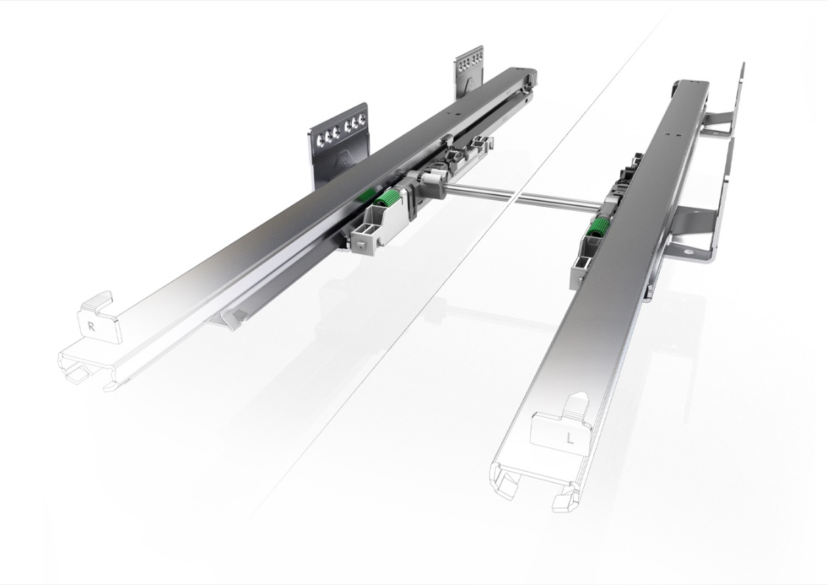
Technologia dopasowana do realiów pracy stolarza
Rosnąca liczba realizacji meblowych w Polsce sprawia, że stolarze coraz częściej poszukują rozwiązań, które usprawniają pracę, zapewniają powtarzalność efektów i pozwalają kontrolować koszty produkcji. Systemy prowadnic, takie jak Dynaneo, wpisują się w te potrzeby, oferując rozwiązania dopasowane do realiów warsztatu - od łatwego montażu, przez elastyczność materiałową, po przewidywalność działania w codziennej pracy. Należy pamiętać, że decydując się na realizację projektów na prowadnicach Dynaneo wybieramy produkt Made in Europe.

***
O Würth Polska
Würth Polska jest liderem w technice zamocowań i dystrybucji produktów dla profesjonalistów, obecnym na polskim rynku ponad 35 lat. To nowoczesna firma i wiarygodny, stabilny pracodawca, który zatrudnia ponad 800 pracowników, z czego ponad 500 w Dziale Sprzedaży podzielonym na 8 obszarów – Auto, Cargo (w tym Agro), Drewno, Budownictwo, Metal, Instalacje, Budownictwo i Inwestycje. Würth Polska posiada 51 sklepów stacjonarnych oraz rozbudowany sklep internetowy, który zapewnia możliwość zakupów 24h na dobę bez wychodzenia z domu. Centrala firmy i nowoczesne centrum logistyczne znajdują się w Warszawie. Koncern prowadzi sprzedaż wyłącznie firmom i osobom prowadzącym działalność gospodarczą. Więcej informacji o Würth Polska pod linkiem.
O grupie Würth
Grupa Würth została założona w 1945 r. w Niemczech. Obecnie składa się z ponad 400 samodzielnych firm, rozmieszczonych w ponad 80 krajach na wszystkich kontynentach. Zatrudnia ponad 87 tys. osób, z czego ponad 33 tys. to przedstawiciele handlowi. Zgodnie z rocznym sprawozdaniem finansowym, w 2024 r. Grupa Würth osiągnęła łączną sprzedaż na poziomie 20,2 mld EUR.

Kontakt dla mediów:
Piotr Chojnacki
Tel.: +48 796 996 267
E-mail: piotr.chojnacki@goodonepr.pl

